Из опыта работы с детьми младшей группы «Буратинки»
Аппликация «Белая красавица»
С давних времен береза пользуется на Руси особым почетом и уважением. Связано это не только с тем, что белоствольная лесная красавица стала своеобразным символом весны, света, любви к Родине, но и с ее многочисленными полезными свойствами. Да и как не любоваться этим удивительным и неповторимым деревом! Его светло-изумрудной зеленью распускающихся весной листочков, изящностью белых стволов, увенчанных зеленой косынкой! Это дерево настолько привычно, что мы порой его незаслуженно не замечаем. А ведь это удивительное, загадочное, хранящее много тайн дерево, которое занимает такое важное место в жизни человека.
Образ России немыслим без русской березки, в ее честь сложено много песен, стихов. С тем, что береза красавица спорить трудно. Не каждый ребенок знает особенности этого дерева.
В рамках проекта одного дня «День Берёзки», мы с детьми группы «Буратинки» читали стихотворение А.Прокофьева «Люблю берёзу русскую» рассматривали иллюстрации. Рисовали листья к стволу берёзы методом примакивания. Поиграли в дидактическую игру « от какого дерева листок». Итогом нашего проекта стала коллективная работа «Белая красавица».

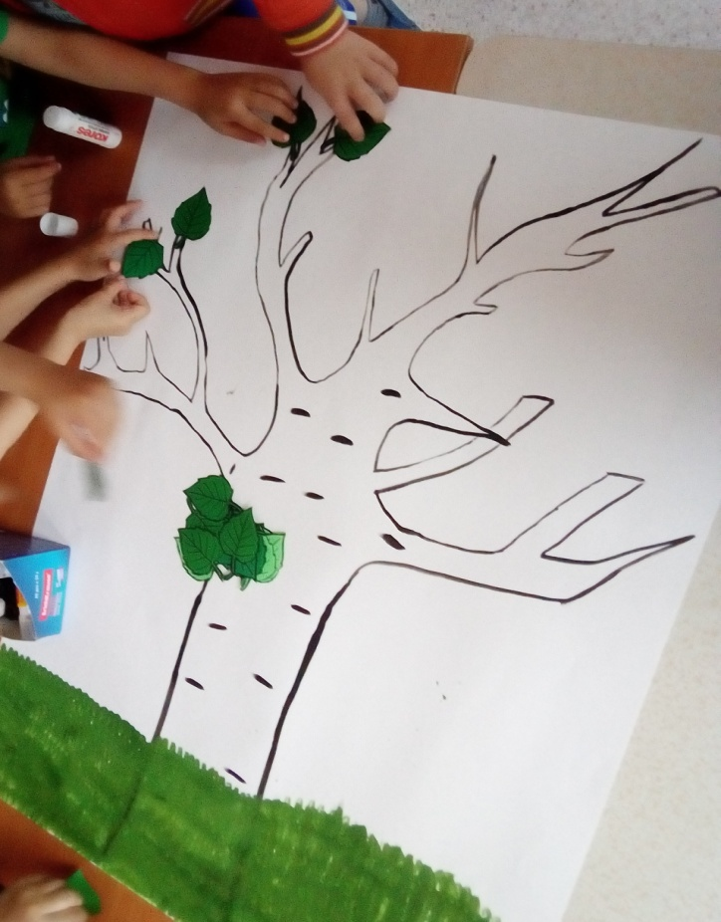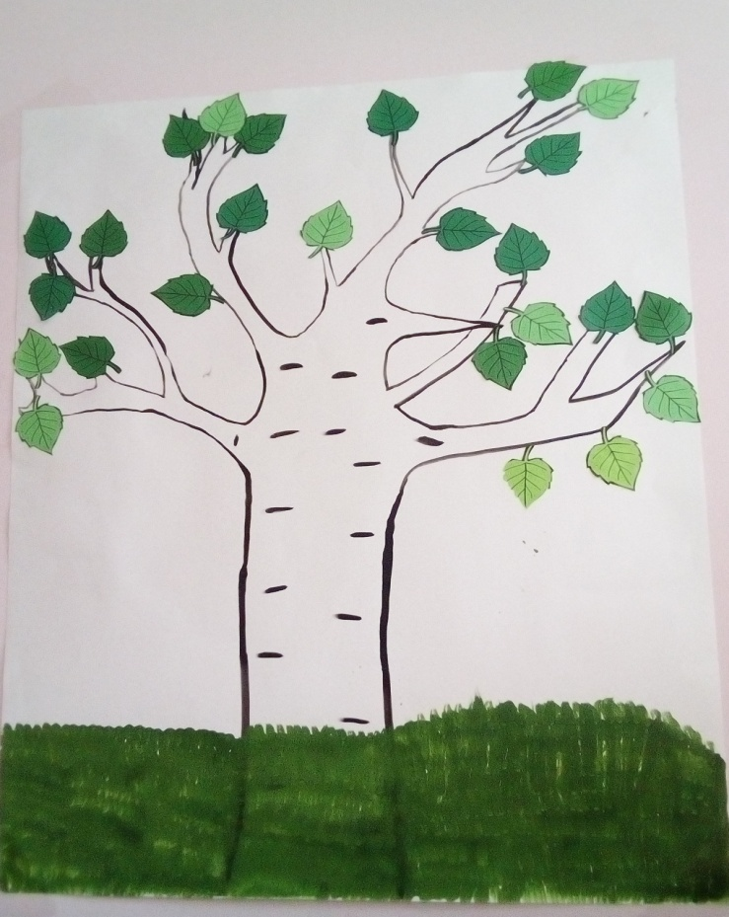
Выполнила: Альгина. О.А

